ПРОГРАМ

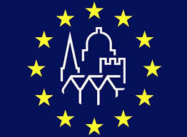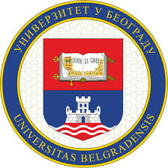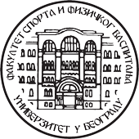
''ДАНИ ЕВРОПСКЕ БАШТИНЕ'' 2018. У БЕОГРАДУ
„Европска година културног наслеђа – уметност дељења“
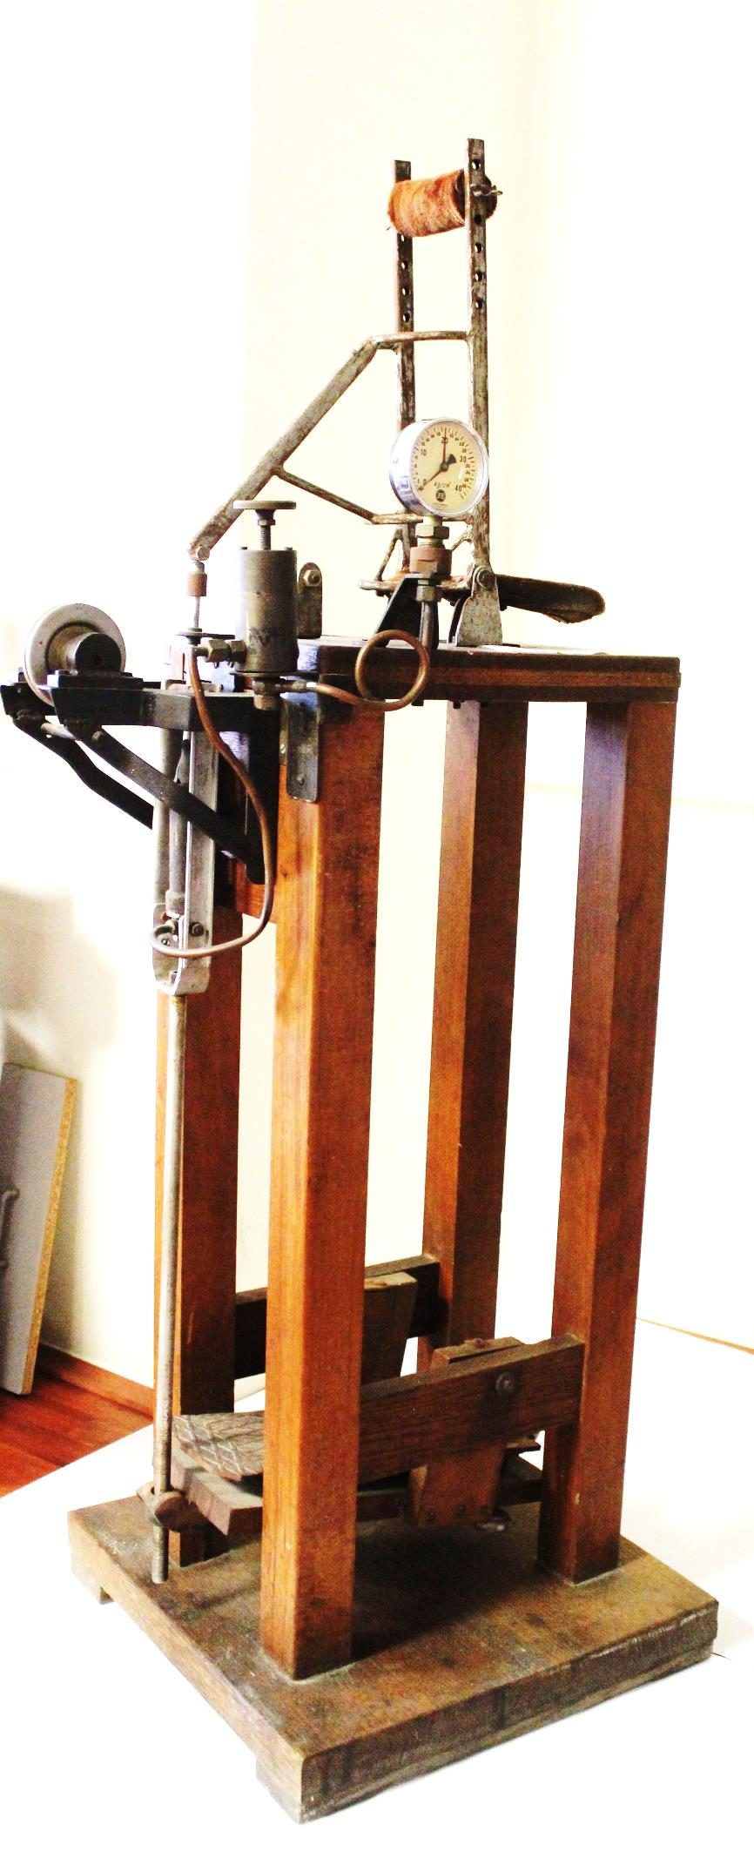
Универзитет у Београду Факултет спорта и физичког васпитања
Музеј спорта

22-23.09.2018.

10.00-17.00 Изложба „Спорт кроз науку“
11.00 Стручно вођење кроз изложбу
15.00 Стручно вођење кроз изложбу

23.09.2018.

10.00-11.00 Јавни час фискултуре
12.30-14.00 Радионица за децу „СПортрет“

29-30.09.2018.

10.00-17.00 Изложба „Спорт кроз науку“
11.00 Стручно вођење кроз изложбу
15.00 Стручно вођење кроз изложбу

30.09.2018.
10.00-11.00 Јавни час фискултуре
12.30-14.00 Радионица за децу „СПортрет“

